報道関係者各位
2019年10月24日
日本ポステック株式会社

日本ポステック、ネットも月額料金もなし！これだけで顔認識できるAIセキュリティカメラ「SimCam」をクラウドファンディングサイト「CAMPFIRE」にて10月24日12:00プロジェクトスタート。

日本ポステック株式会社(本社：東京都渋谷区、代表取締役：森 清一)は、クラウドファンディングサイト「CAMPFIRE」にて、2019年10月24日(木)1２:00よりネットも月額料金もなし！これだけで顔認識できるAIセキュリティカメラ「Simcam(シムカム)」の先行販売を開始いたします。

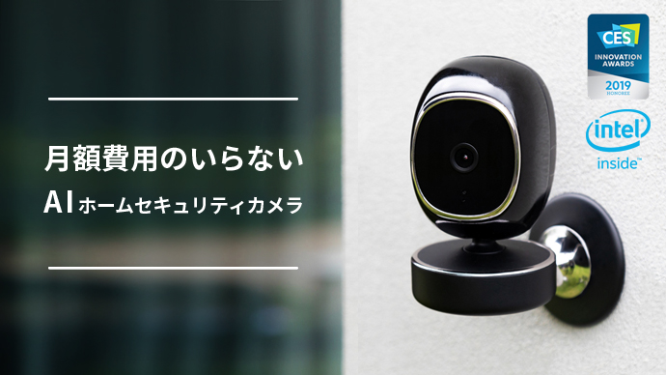

プロジェクトページ（CAMPFIRE）:
https://camp-fire.jp/projects/view/202876
プロジェクトページは2019年10月24日12時から公開されます。

■Intel全面バックアップ開発のAIホームセキュリティカメラ
「SimCam（シムカム）」はネットワーク接続不要で手軽に使えるAIセキュリティカメラです。
(※SimCamはWi-Fiなしでも人や顔の検出および分析を行い、記録します。ただし、ライブストリームにアクセスしたり、通知を受け取るなどはWiFiが必要です）
従来、顔認識できるAI搭載のセキュリティカメラは、画像をサーバに送信、分析を行っていたため、ネットワーク接続が不可欠でした。SimCamはIntel®Movidius™12コアVPU搭載により、セキュリティカメラ単体での顔認識を可能にした比類のないAIセキュリティカメラです。
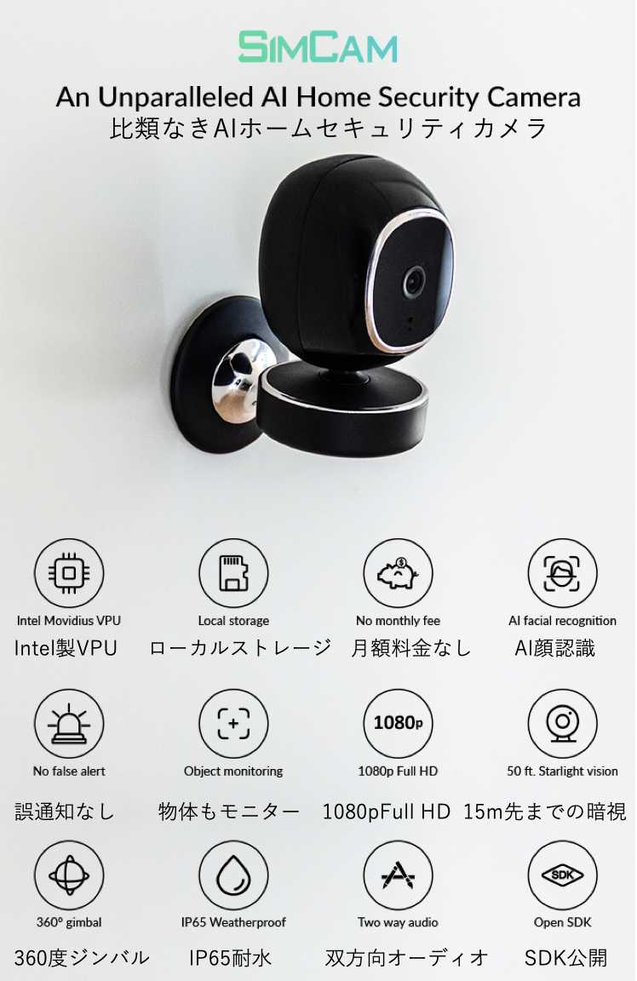
■Intel開発チップによる高い顔認識精度
SimCamには「Intel®Movidius™12コアVPU」という半導体チップが搭載されています。これによりインターネット不要のローカル環境のみで顔認識、リアルタイムでの画像解析を実現しました。



その精度は非常に高く、不審者や未知の対象を認識した時のみ、認識前後15秒の画像を自動的に記録、専用アプリを通じて通知が素早く送信されます。

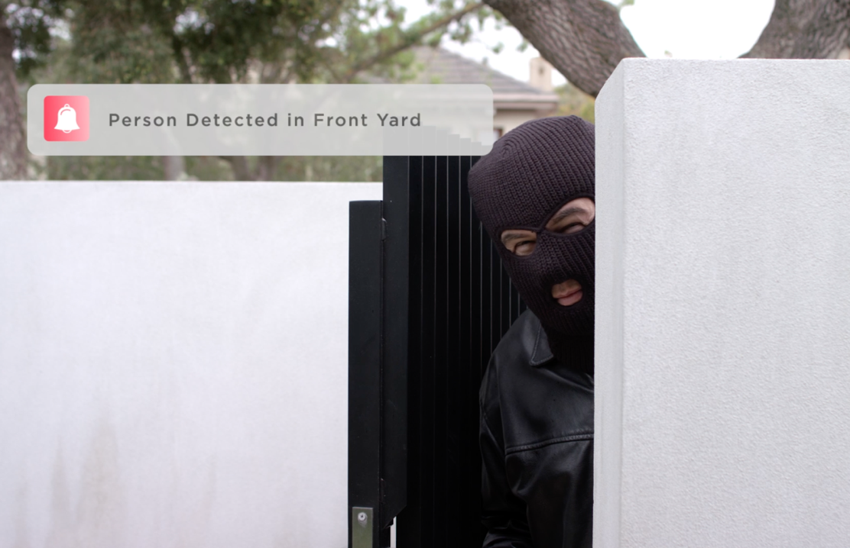
■画像はローカル保存され、プライバシーを保護
SimCamは撮影した画像をすべてローカルストレージに保存します。ストレージは別売りSDカードを使用することで、最大128GBまで拡張可能です。
クラウドに撮影画像をアップしないことで、個人情報の漏洩を防ぎ、強力にプライバシーを保護します。あなたが保存した画像を見るときは、WiFiを使っていつでもどこでも確認できます（SimCam本体のWiFi設定が必要です）。
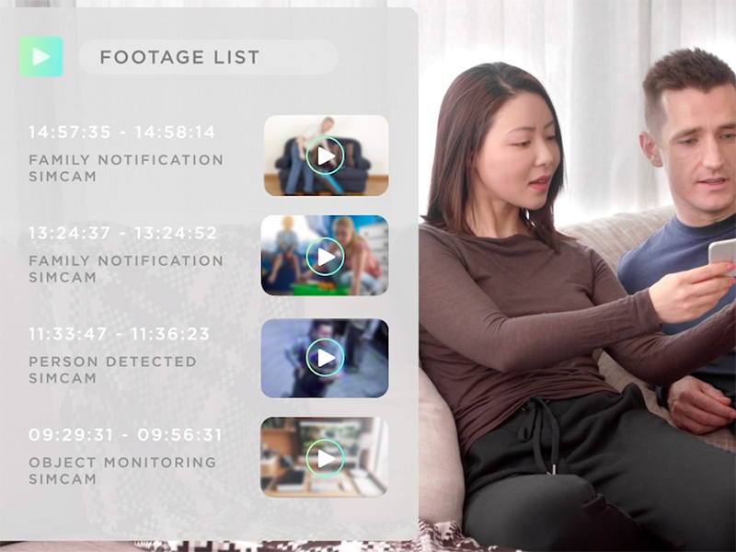
クラウドを利用しないメリットは他にもあります。一般的なクラウドサービスは多くが月額料金制です。
SimCamはローカルストレージを利用することで、クラウド不要、月額料金が一切かかりません。本体の価格だけで、ずっとあなたの家のセキュリティを見守り続けます。

■利用シーン
個人宅のセキュリティはもちろん、一人暮らし、子供やペットの留守番の見守りや、離れて暮らす祖父母とのやり取り、小規模店舗の防犯、貴重品の監視など様々な用途で活躍します。


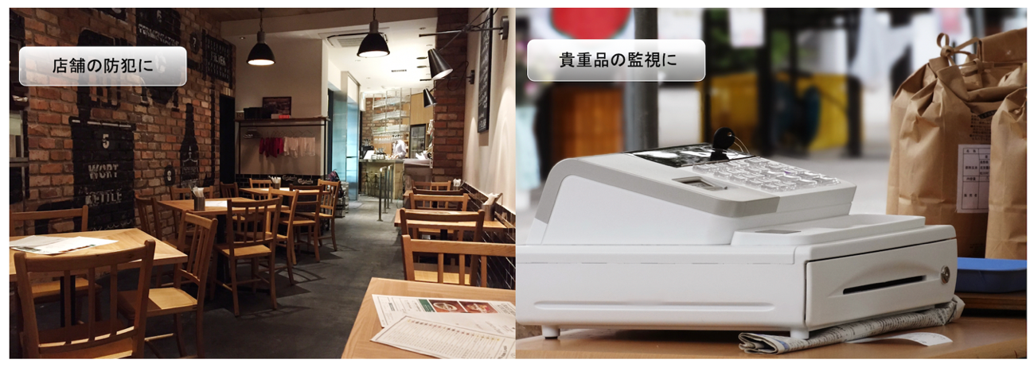

■製品仕様
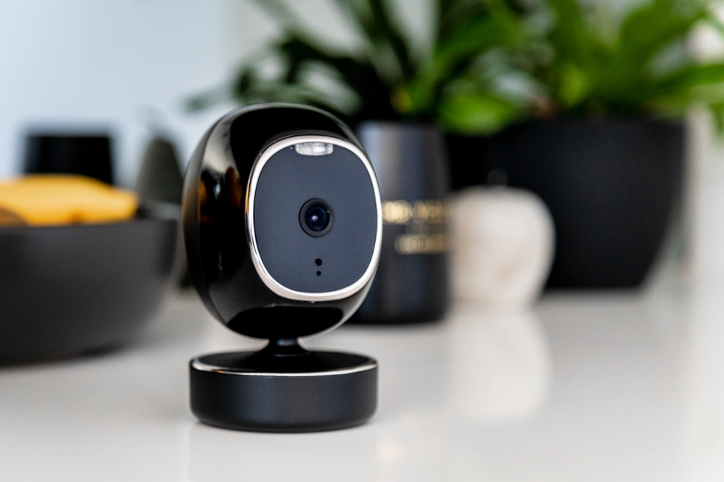
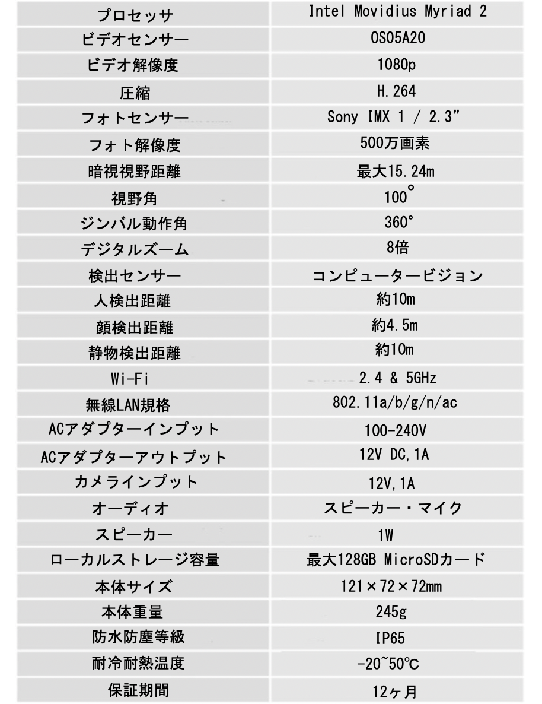
■開発メーカーについて

SimCamは、2015年以来、中国のシンセンで自走式カメラドローンの開発に注力している最先端の技術企業です。 2016年に、私達は中国の一流の技術大学のコンピューターサイエンスの3人の教授と一緒にSimCam Labを設立しました。 SimCam Labは、組み込みプラットフォームをベースにした顔認識、深層学習、オブジェクト認識および追跡の開発に取り組んでいます。

プロジェクトページ（CAMPFIRE）:
https://camp-fire.jp/projects/view/202876
プロジェクトページは2019年10月24日12時から公開されます。

■販売店募集
弊社では各製品を販売して下さる小売店様・EC事業社様を募集しています。当社製品にご興味ございましたらぜひ下記URLよりご登録ください。
http://b2b.pos-tec.jp/

【日本ポステック（JPT）とは】
JPTガジェット（日本ポステック株式会社）は、日本未上陸の製品を中心とした新しくて面白い「モノ」の提供を使命としています。
クラウドファンディングプロジェクトも多数行い、現在50以上のプロジェクトを実施、累計1億円超、支援者数のべ12,000名超の実績があります。
クラウドファンディングがもっと多くの人に広まり、業界全体が盛り上がっていくためにプロジェクトロンチのほか、SNS、YouTube、イベント登壇、クラファンEXPO開催など様々な活動を行なっています。

【本件に関するお問い合わせ】

日本ポステック株式会社
担当 ：山本
電話 ：03-5354-5840（代表）
メールアドレス ：jpt-seihinbu@pos-tec.jp
URL ：http://seihinbu.pos-tec.jp/
ダイレクトショップ ：http://store.shopping.yahoo.co.jp/jpt-teds/
Facebookはこちら ：https://www.facebook.com/jpt.seihinbu
Twitter ：https://twitter.com/jpt_seihinbu
YouTube : https://www.youtube.com/c/jptchannel?sub_confirmation=1
メタサーチエンジン「クラファン」 : http://cf-fan.pos-tec.jp/

